الإختبار الثالث في مادة : العلوم الفيزيائية و التكنولوجيا
الجزء الأول (12 نقطة)
التمرين الأول: (06 نقاط)

نجري عملية التحليل الكهربائي للماء باستعمال وعاء التحليل الكهربائي فنلاحظ بعد مدة زمنية

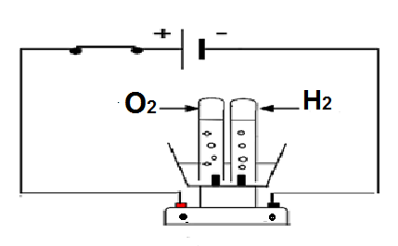
انطلاق غاز ثنائي الهيدروجين و غاز ثنائي الأكسجين على مستوى الأنبوبين كما هو موضح في الوثيقة (1):
- باستغلال الوثيقة (1):

1ـ ما نوع التحول الحاصل داخل وعاء التحليل ؟ علّل.

2ـ حدد المواد الإبتدائية و النهائية لهذا التحول الحادث.

3ـ بيّن كيف يتم الكشف عن هذين الغازين تجريبيا.
الوثيقة-1-

4ـ عبّر عن التحول الحاصل بالصيغ الكيميائية .

التمرين الثاني: (06 نقاط)
1- حدد العبارات الصحيحة من الخاطئة :
- نسمي المواد التي تنجذب نحو المغناطيس بالمواد المغناطيسية.
- القطب الشمالي لمغناطيس هو الذي يتجه نحو القطب الجنوبي الجغرافي .
- لا يحافظ الفولاذ على مغنطته فهو مغناطيس مؤقت.
- خطوط الحقل المغناطيسي لمغناطيس تتجه من قطبه الشمالي (N)إلى قطبه الجنوبي(S)
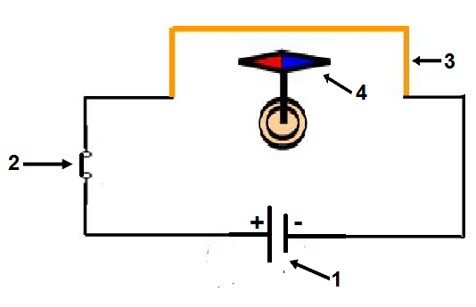
2- لاحظ التركيبة الكهربائية المبينة في الوثيقة -2- :
أ- سمّ العناصر المرقمة.
ب- حدد وظيفة العنصر1.
ج- صف ما يحدث في هذه التجربة مع التعليل .
د- ماذا تستنتج من هذه التجربة.
الوثيقة-2-

الجزء الثاني: (08 نقاط)
الوضعية الإدماجية: (08 نقاط)
السيارة من أهم وسائل النقل وهي تحتوي على الكثير من عناصر نقل الحركة ومن أكثر العناصر المهمة في نقل الحركة و التحكم في السرعة داخل السيارة هي علبة السرعة و لفهم آلية عملها قمنا بالاستعانة بالسندات التالية:
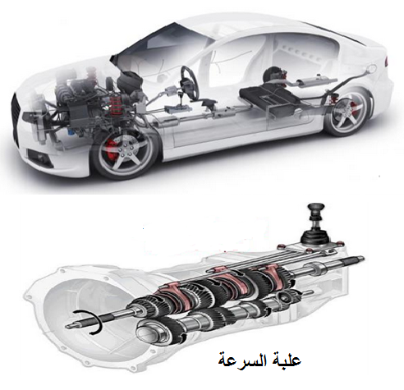
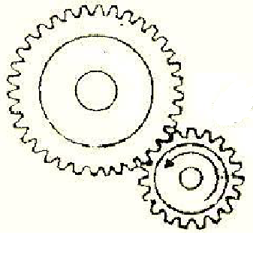
بعض مكونات عناصر السيارة رسم التخطيطي لجزء من علبة السرعة

التعليمة:
على ضوء ما درست و باستغلال السندات أجب عما يلي:
1- حدد نوع نقل الحركة في علبة السرعة .
2- حدد على الرسم التخطيطي جهة حركة المسنن الكبير.
3-إذا كان المسنن الصغير هو العنصر المحرك:
-استنتج العنصر القائد و العنصر المقتاد.
4- أذكر محاسن و مساوئ هذا النوع من نقل الحركة (يكفي ذكر 2)

بالتوفيق و النجاح
أساتذة العلوم الفيزيائية و التكنولوجيا

